第五届“广外-广州大洋-阿里巴巴跨境电商认证班”活动报名
- 活动背景
为提高我校相关专业学生的跨境电商专业知识和技能，广东外语外贸大学实验教学中心与广州大洋教育科技股份有限公司签订校企合作协议，合作举办本次“广外-广州大洋-阿里巴巴跨境电商认证班”。
广州大洋教育科技股份有限公司是一家专注跨境电商、新零售人才培养的教育科技公司，该公司的跨境电商教学实训的平台——“酷校”是阿里巴巴“百城千校 百万英才”项目官方指定平台。
本次活动目的是，面向相关专业和有意于跨境电商行业发展的校内同学，通过两周的在线学习和线下培训，学习跨境电商行业最新知识，掌握基本技能，并获得阿里巴巴跨境电商行业证书。

- 活动方案
活动时间： 2021年07月05日——2021年7月16日

- 学生线上学习
实施方：广州大洋教育科技股份有限公司
时间： 2021年07月05日-2021年7月09日
内容： 学生在线学习
成果： 考取阿里巴巴初级证书
效果：
- 掌握最新的跨境电商岗位知识
- 掌握跨境电商知识的学习方法
- 融入跨境电商的行业社区

- 学生线下学习（如果因疫情等原因无法开展线下培训，会转为线上培训）
实施方：广州大洋教育科技股份有限公司
时间：2021年07月12日-2021年7月16日
内容：企业讲师入校培训，课程安排见附件。
成果：考取阿里巴巴跨境电子商务师证书
效果：
- 获取权威行业认证证书，提高就业率
- 培训后能满足外贸企业岗位基本要求，可立即上岗
- 掌握阿里国际站的开店流程、店铺装修、运营推广

- 相关费用
- 软件费：广州大洋免费提供跨境电商软件的使用。
- 培训费：培训费由广东外语外贸大学实验教学中心承担。
- 认证费用：
阿里巴巴初级证书，免费
阿里巴巴跨境电子商务师证书，费用298元/人（学生培训后自愿去阿里巴巴认证网站交费考取, 由广州大洋教育科技股份有限公司全权负责。）

- 报名方式
用微信扫描二维码，填写个人报名信息，即可报名。报名成功后，将在7月3日前以邮件通知，请注意查收。
报名截止时间2021年6月30日。线上班不设人数限制，线下班限报90人。
详情请邮件咨询：295081792@qq.com 陈老师
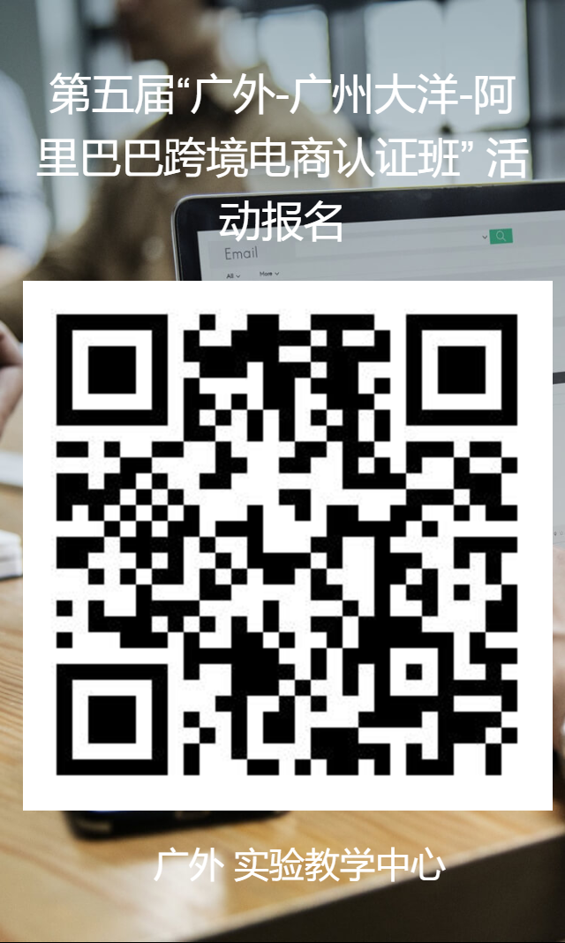

广东外语外贸大学实验教学中心
2021年6月21日

附：线下课程安排
课室安排 | 版块 | 类型 | 课程安排 | 课程内容
第一天 | 开班  &  平台操作技能 | / | 开班总动员 | 开班说明会  （分组、团队激励方案、班规说明、行程安排、注意事项）
 |  | 理论教学 | 跨境电商岗位要求和职责 | 岗位介绍，岗位职责和要求，工作流程解析，学习计划，考核要求
 |  | 理论教学 | 国际站后台版块认识 | 系统认识国际站后台常用的版块，及登录后台
 |  | 理论教学 | 排序类型及排序规则、知识产权 | 认识国际站产品搜索的排序规则，找到切入点，更能事半功倍。  了解国际站操作常见侵权行为，规避侵权
 |  | 实操教学 | 精准发布产品&实操考核
 |  | 实操教学 | 素材管理及文件夹管理（运营思路梳理）、常用数据统计表格 | 学习查找关键词多种方法&组合优质标题、如何打造优质产品详情页，同时学习多语言产品发布、查询产品排名  如，新旧平台不同操作，学习产品，收集素材，提高工作效率、常用数据管理表格，高效管理平台数据及分析数据
第二天 | 资源利用  &  后台诊断 | 实操教学 | 资源利用（P4P/RFQ/橱窗） | 排序展示、顶级展位、橱窗设置、RFQ、P4P入门
 |  | 实操教学 | 认识信保、一达通 | 信保、一达通数据对于平台效果影响越来越大，认识什么是信保、一达通、如何操作信保、一达通
 |  | 实操教学 | 国际站后台诊断&优化策略 | 诊断后台问题，对症下药以提升平台效果
 |  | 实操考核 | 国际站后台诊断&优化策略 实操考核
第三天 | 视觉营销设计 | 实操教学 | 动手打造爆款主图 | 图片视觉营销，案例分析哪种图片风格更能吸引买家眼球，吸睛产品主图设计，教你设计出第一时间抓住买家眼球的主图
 |  | 实操教学 | PS旺铺装修 | 旺铺装修版块、海报设计、店铺规划、抠图（理论+实操）
 |  | 实操教学 | 详情页设计（实操） | 产品内页案例对比分析，设计让客户走心的产品详情页，提升买家浏览体验的同时，也提升询盘量
第四天 | 外贸技能 | 实操教学 | 外贸流程十步走 （报价表、PI、客户跟进表制作） | 报价、订货、付款方式、备货、包装、通关手续、装船、运输保险、提单、结汇流程整体认知
 |  | 实操教学 | 询盘分析&跟进 | 询盘分析跟进方法及技巧 ，如何报价才能吸引买家二次回复甚至促成成交
 |  | / | 考证安排
第五天 | 外贸技能  &  面试技巧 | 理论教学 | 开发客户技巧&途径&任务 | B2B搜索客户、搜索引擎找客户、开发信撰写
 |  | 理论教学 | 外贸常用软件介绍 | 通过了解外贸常用软件，学习如何通过这些软件跟进客户及开发客户
 |  | 理论教学 | 双选会安排、流程及注意事项、职场心态指导 | 职场心态，职业规划，面试技巧

